《数据库原理及应用A》

（2024-2025学年第1学期）

实

验

报

告

学号：2023327100056

姓名：李凯涛

班级：23计算机科学与技术4班

实验五 综合实验

目标1：满分80分 目标2：满分20分

### 一、实验目的：

* 1. 掌握使用ER图对现实世界建模的过程和方法；
  2. 掌握从ER图向关系模式转换的方法；
  3. 掌握使用关系数据库理论对关系模式进行分解和优化的方法。

### 二、实验要求：

* 1. 熟悉ER图的绘制。
  2. 使用SQL进行编程。

### 三、实验重点和难点：

实验重点：ER图建模，向关系模式转换，构建数据库；

实验难点：触发器的使用。

### 四、实验内容：

1. 请仔细考虑网约车这一场景，分析在这一场景中，现实世界中的参与的实体，使用ER图来描述这些实体与实体间的联系；

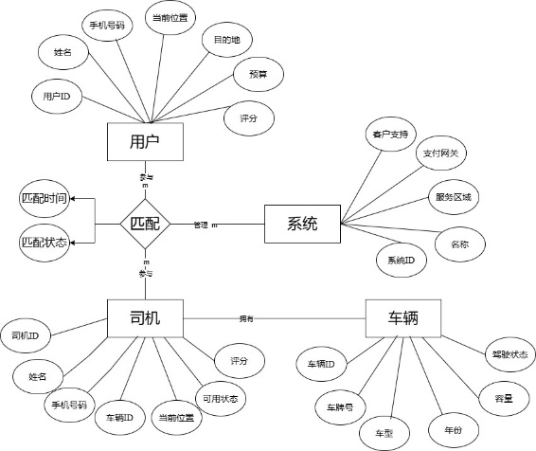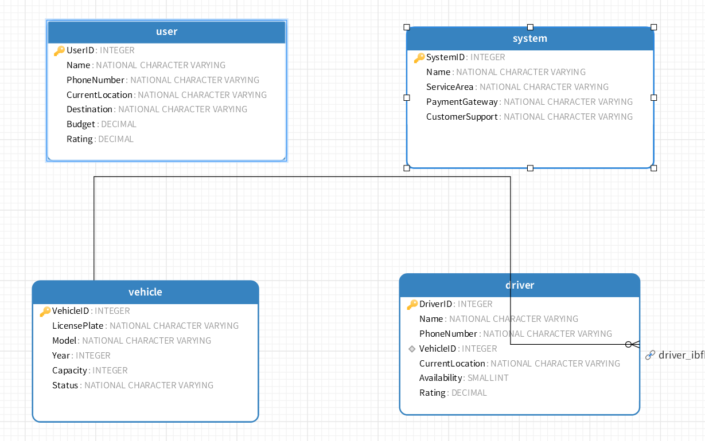

1. 完成将1中的ER图向关系模式转换；  
   关系模式：  
   系统（系统ID，名称，服务区域，支付网关，客户支持）

司机（司机ID，姓名，手机号码，车辆ID，当前位置，可用状态，评分）  
用户（用户ID，姓名，手机号码，当前位置，目的地，预算，评分）  
车辆（车辆ID，车牌号，车型，年份，容量，驾驶状态）

匹配（系统ID，司机ID，用户ID，匹配时间，匹配状态）

1. 将2中的关系模式优化至BCNF，如果已经是BCNF，则不必优化；

2中已经是BCNF

1. 构建数据库，为3中的关系建表，明确主键和外键；

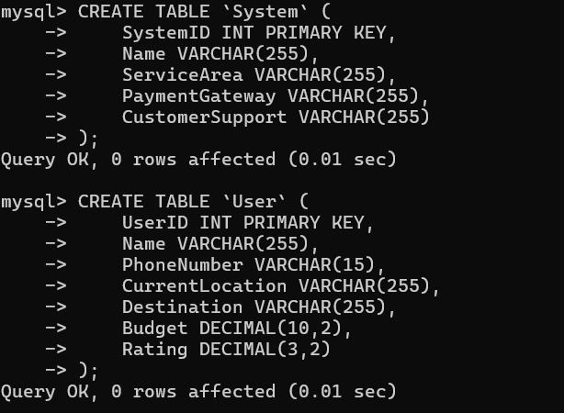 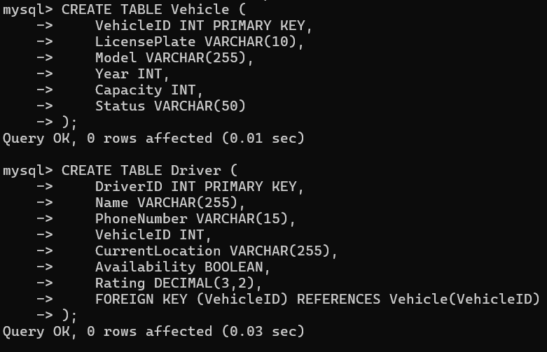

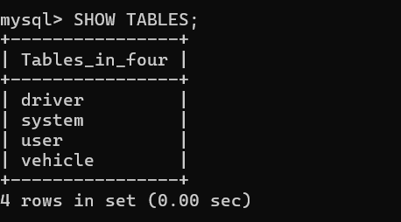

1. 为每个实体编写增删改查的SQL语句；

**系统表 (System)**

插入数据：



查询数据：

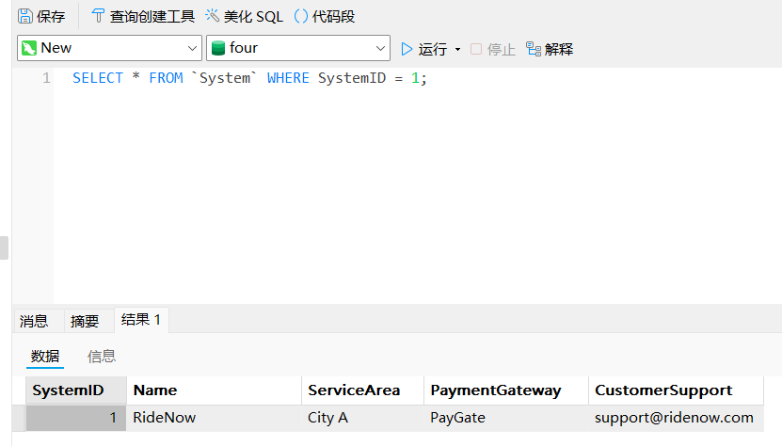

更新数据：

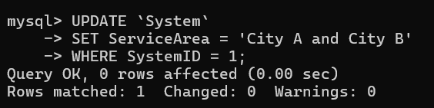

删除数据：

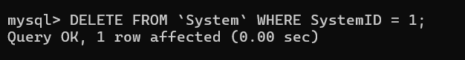

**用户表 (User)**

插入数据：



查询数据：

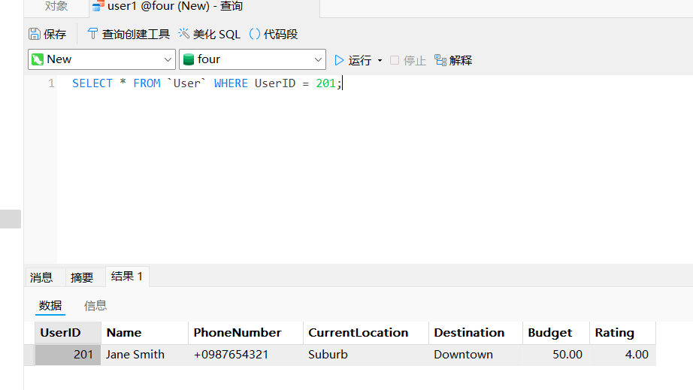

更新数据：

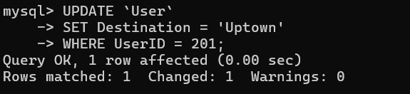

删除数据：

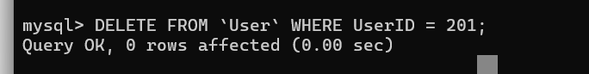

**车辆表 (Vehicle)**

插入数据：





查询数据：

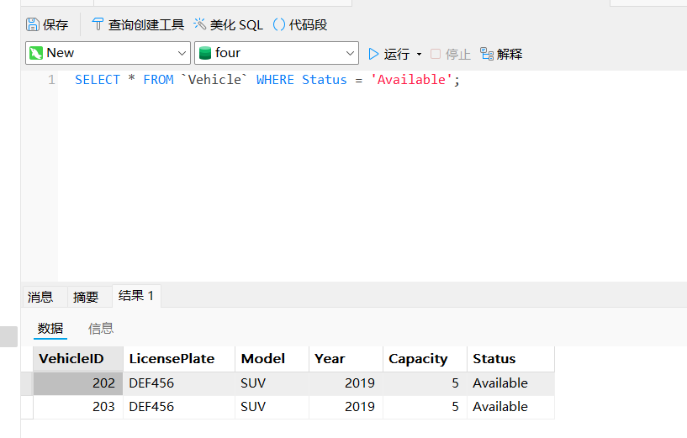

更新数据：

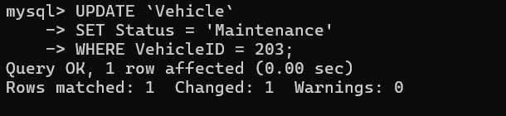

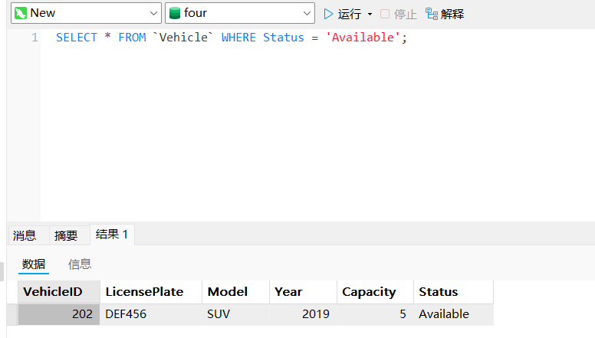 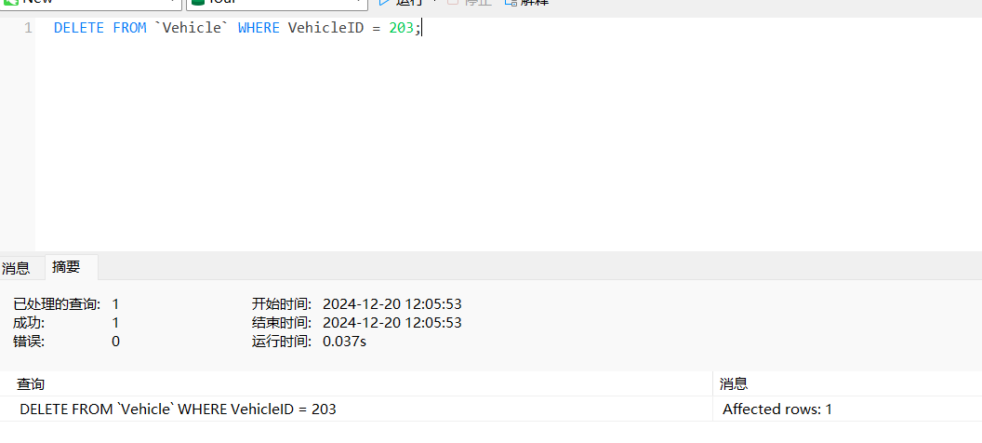

删除数据：

**司机表 (Driver)**

插入数据：



查询数据：

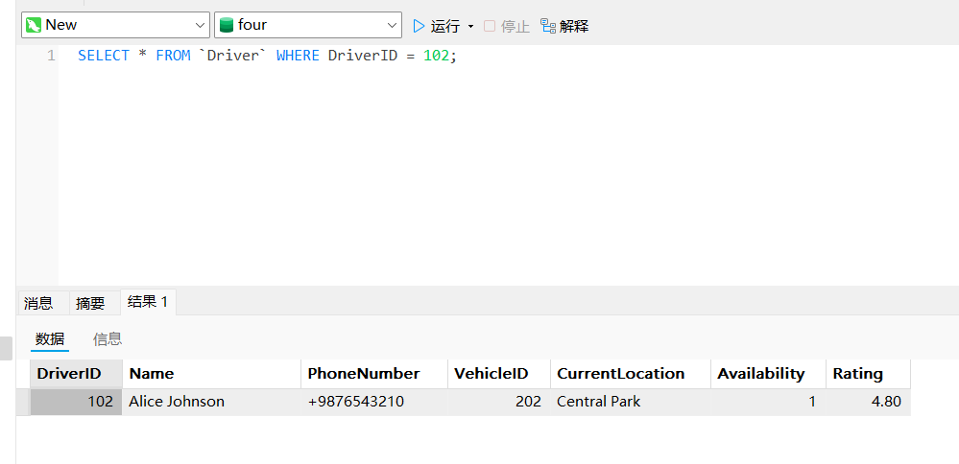

更新数据：

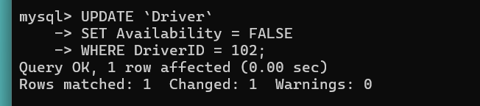

删除数据：



1. 基于5中的删除SQL语句改为存储过程，参数为需要删除的对应的实体的唯一标识。

1. 系统表 (System)

创建删除系统记录的存储过程：

使用方法：

1. 系统表 (System)

创建删除系统记录的存储过程：

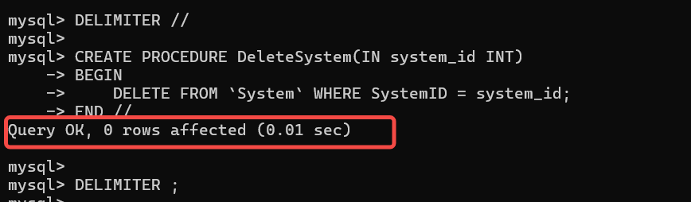

使用方法：

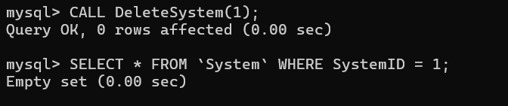

2. 用户表 (User)

创建删除系统记录的存储过程：

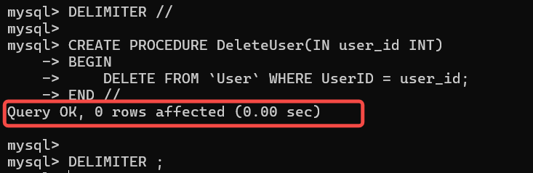

使用方法：

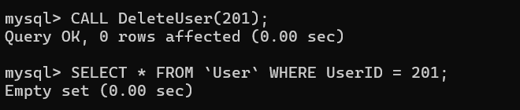

3. 车辆表 (Vehicle)

创建删除系统记录的存储过程：

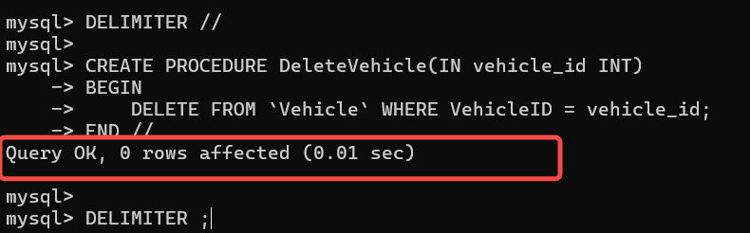

使用方法：

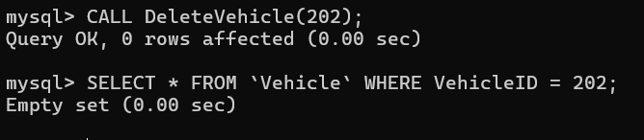

4.司机表 (Driver)

创建删除系统记录的存储过程：

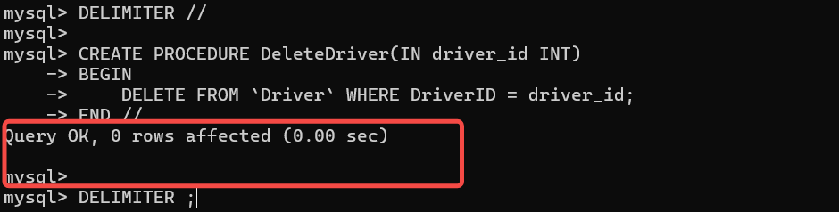

使用方法：

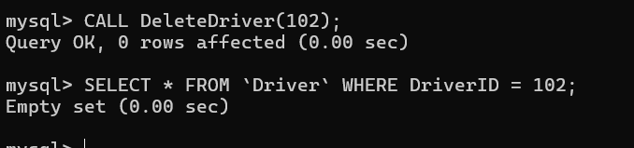

五、实验总结（收获及不足）

请从以下几方面来说明：

1. 对本次实验知识的掌握程度；

通过这次实验，我对关系型数据库的设计和实现有了更深入的理解。最初，我需要为网约车场景中的各个实体创建表格，包括系统、用户、司机和车辆。我仔细定义了每个实体的属性，并确保它们之间的关系通过外键正确建立。这个过程让我更加熟悉了SQL语法，特别是在创建表格和定义约束方面。

在遇到语法错误和外键约束问题时，我不得不深入研究并解决这些问题。这不仅增强了我的故障排除能力，还加深了我对数据库规范化和数据完整性重要性的认识。我意识到，确保数据模型的准确性是防止未来数据不一致和完整性问题的关键。

此外，通过编写增删改查操作，我练习了各种SQL语句，这使我对SQL功能有了更全面的掌握。我特别注意避免保留字和潜在的命名冲突，这进一步提高了我的SQL编写技能。

1. 能使用视图、存储过程和触发器来解决相关业务逻辑问题的能力的锻炼。

实验的第二部分涉及为每个实体创建存储过程以处理删除操作。这不仅增强了我在封装SQL逻辑和提高代码重用方面的技能，还让我更加熟悉数据库对象的安全性和性能优势。

最初，我通过编写简单的存储过程来处理删除操作。随着实验的进展，我开始考虑更复杂的场景，如基于业务规则自动更新多个表格。这使我意识到触发器在自动执行数据库中的业务逻辑方面的强大功能。

通过这次实验，我不仅巩固了对数据库设计和SQL编程的基础知识，还提升了使用高级数据库功能解决实际问题的能力。我学到了如何更有效地组织和管理数据库对象，以支持复杂的应用程序需求。

3.不足之处

尽管取得了这些进展，我也意识到自己在某些领域仍有改进的空间。例如，最初在处理外键约束时，我遇到了一些困难，这导致了错误。这表明我需要进一步加深对数据库规范化和约束的理论理解。

结论

总的来说，这次实验是一次宝贵的学习经历。它不仅加深了我对关系型数据库设计和SQL编程的理解，还通过实际操作增强了我在使用视图、存储过程和触发器方面的能力。尽管在某些技术细节上仍有改进的空间，但我对所取得的进展感到满意，并期待将这些新技能应用到未来的项目中。